BÁO CÁO SỬ DỤNG CÔNG CỤ HỢP TÁC TRỰC TUYẾN CHO DỰ ÁN NHÓM
I. Bối cảnh dự án và Vai trò cá nhân
- Tên dự án: Ứng dụng cơ bản của AI trong lĩnh vực chuyên ngành
- Mục tiêu nhóm: Hoàn thành dự án trong 1 tuần.
- Vai trò cá nhân của bạn: Thành viên
Là một thành viên trong nhóm, em có nhiệm vụ thực hiện phần nội dung được phân công, đồng thời phối hợp với các thành viên khác để đảm bảo tiến độ chung. Ngoài ra, em cũng chủ động tham gia đóng góp ý kiến, chỉnh sửa nội dung và hỗ trợ nhóm khi cần thiết.
II. Lựa chọn và Thiết lập công cụ
- Công cụ quản lý dự án (Trello): Nơi chia việc, theo dõi tiến độ.
- Công cụ soạn thảo tài liệu cộng tác (Google Docs): Nơi cùng nhau viết nội dung, chỉnh sửa nội dung.
- Công cụ lưu trữ và chia sẻ tệp (Google Drive): Kho chứa tài liệu, phân thư mục của các cá nhân rõ ràng để tránh mất file. Nhóm sẽ gắn link Google Drive vào Trello để mọi người up tài liệu lên.
- Công cụ giao tiếp nhóm (Google Meet): Nơi tập hợp thành viên, chat nhanh, phổ biến nội dung.
III. Thực hiện nhiệm vụ cá nhân
1. Tự quản lý danh sách nhiệm vụ được giao trên công cụ quản lý (Trên Trello):
- Em nhận nhiệm vụ từ nhóm và theo dõi tiến độ công việc của mình thông qua Trello. Em đã chủ động tạo các thẻ công việc của mình, đặt Deadline, thêm Checklist các bước nhỏ cần làm.
- Em chủ động cập nhật trạng thái công việc trên Trello để trưởng nhóm và các thành viên khác theo dõi:
Đầu tuần: Chuyển các thẻ nhiệm vụ từ "Cần làm" sang "Đang làm".
Giữa tuần: Cập nhật tiến độ 50%, đính kèm link bản nháp từ Google Drive vào thẻ Trello.
Cuối tuần: Chuyển nhiệm vụ sang "Hoàn thành" sau khi được duyệt. 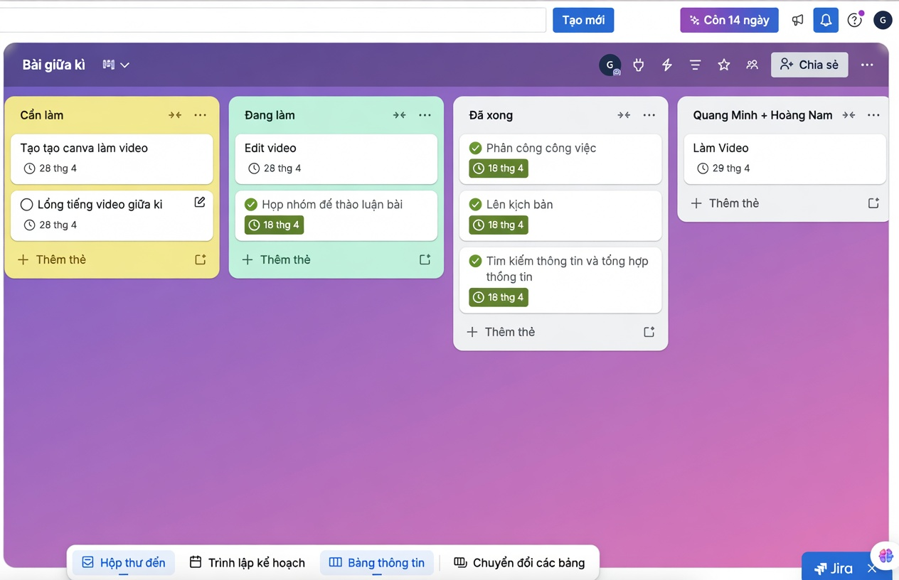

2. Lịch sử chỉnh sửa, đóng góp nội dung trực tiếp trên tài liệu cộng tác (Trên Google Docs):
Trong quá trình làm việc, em trực tiếp viết phần nội dung được giao trên Google Docs. Ngoài ra, em còn sử dụng tính năng “Đề xuất chỉnh sửa” để sửa lỗi và “Bình luận” để góp ý cho các phần nội dung của các thành viên khác.
Việc làm này giúp nội dung bài được hoàn thiện hơn và đảm bảo tính thống nhất.
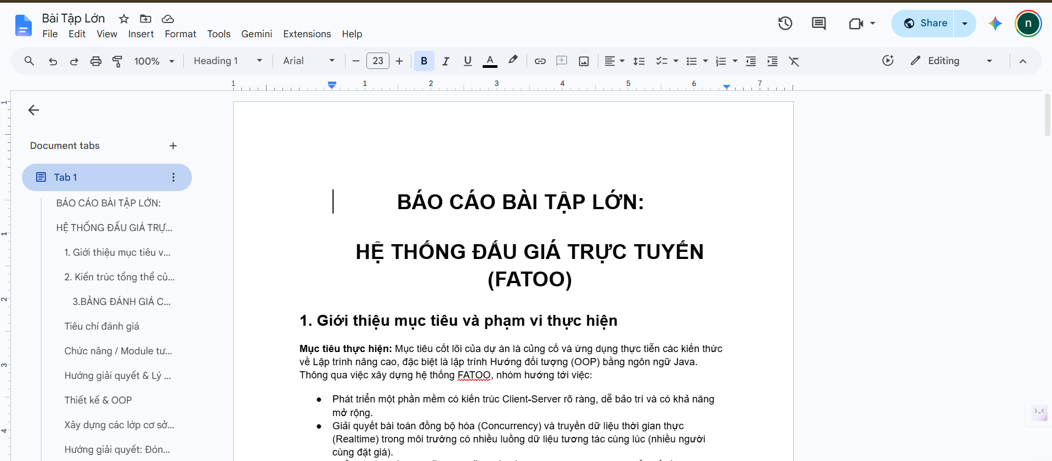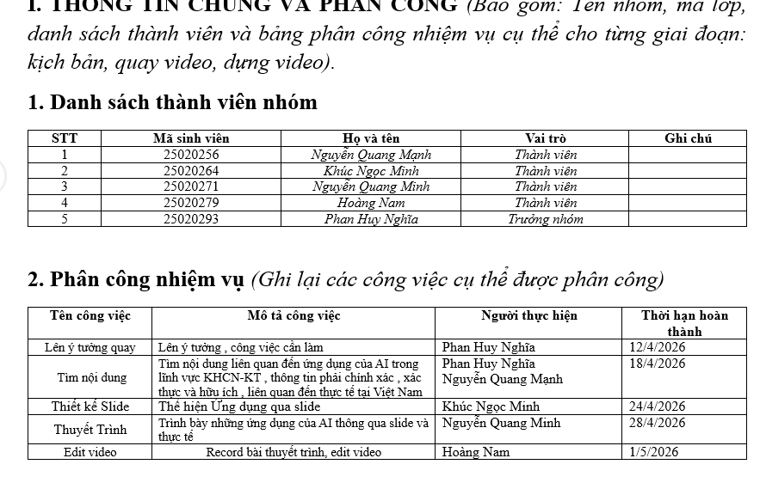
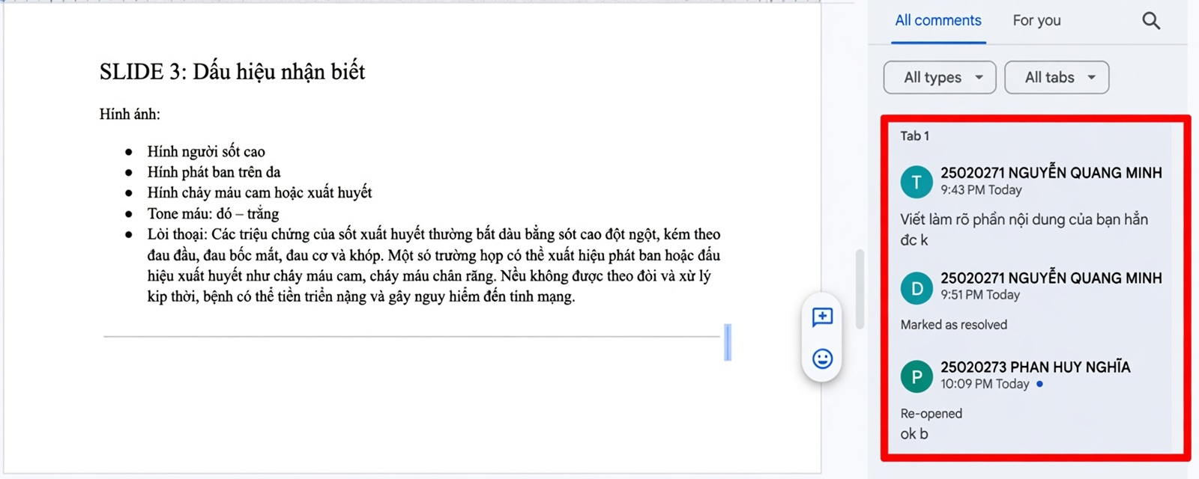

3. Tương tác, thảo luận chủ động với các thành viên khác trên công cụ giao tiếp (Trên Google Meet):
Trong quá trình thực hiện dự án, nhóm em thường xuyên tổ chức các buổi họp trực tuyến thông qua video call để trao đổi và thống nhất nội dung. Em luôn tham gia đầy đủ các buổi họp và chủ động đóng góp ý kiến trong quá trình thảo luận.
Trong mỗi buổi call, em tích cực trình bày quan điểm cá nhân về phần nội dung được giao, đồng thời lắng nghe và phản hồi ý kiến của các thành viên khác để cùng đi đến phương án phù hợp nhất. Khi có vấn đề chưa rõ, em chủ động đặt câu hỏi ngay trong buổi họp để tránh hiểu sai yêu cầu.
Bên cạnh đó, em cũng tham gia vào việc góp ý chỉnh sửa nội dung, đề xuất cách trình bày slide và đưa ra các ý tưởng giúp bài làm rõ ràng, logic hơn. Việc trao đổi trực tiếp qua video call giúp nhóm tiết kiệm thời gian, giải quyết vấn đề nhanh chóng và tăng sự tương tác giữa các thành viên.
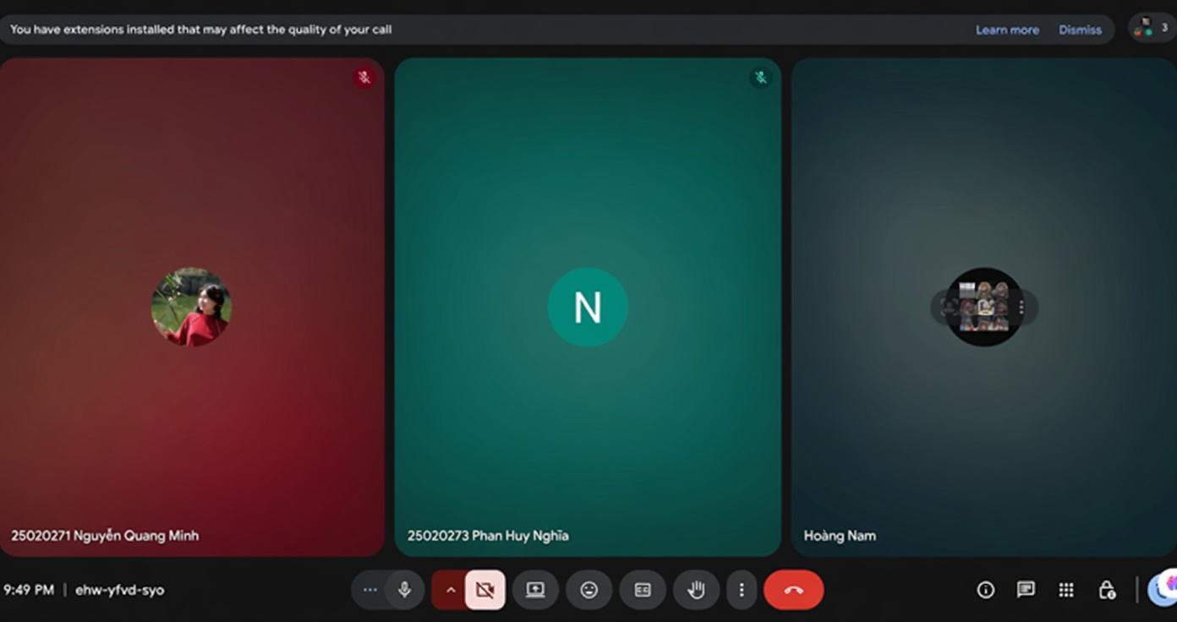

4. Tổ chức và lưu trữ các tệp tin cá nhân phụ trách một cách khoa học (Trên Google Drive):
Trong quá trình thực hiện dự án, em tham gia lưu trữ và quản lý tài liệu trên Google Drive theo cấu trúc thư mục chung của nhóm. Các tài liệu được phân chia theo từng thành viên, mỗi người có một thư mục riêng để tải lên phần nội dung mình phụ trách, giúp dễ dàng quản lý và tìm kiếm khi cần.
Em thực hiện việc đặt tên file rõ ràng, thống nhất theo nội dung để tránh nhầm lẫn và đảm bảo tính khoa học trong quá trình làm việc. Nhờ đó, các thành viên trong nhóm có thể truy cập và sử dụng tài liệu một cách thuận tiện.
Ngoài ra, nhóm thống nhất sử dụng Google Drive làm nơi lưu trữ chính, và liên kết trực tiếp các file này vào Trello để tiện theo dõi và truy cập nhanh. Điều này giúp đảm bảo mọi người luôn sử dụng đúng phiên bản tài liệu mới nhất, tránh tình trạng trùng lặp hoặc sai lệch dữ liệu.
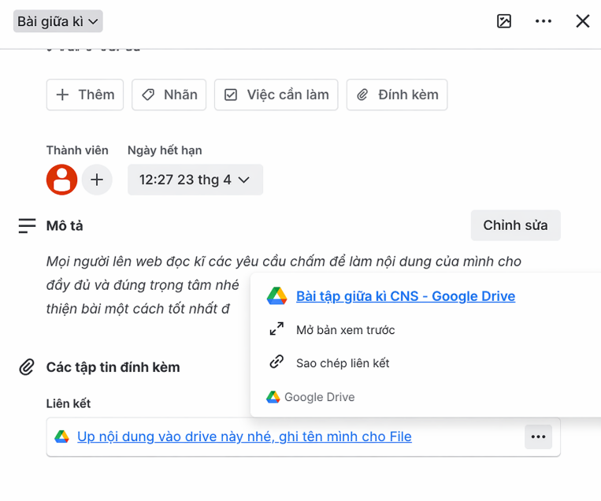

V. Phân tích hiệu quả của công cụ đối với công việc cá nhân
Đối với một sinh viên năm nhất còn nhiều bỡ ngỡ với khối lượng bài vở ở bậc đại học, việc ứng dụng đồng bộ 4 công cụ (Trello, Google Docs, Google Drive và Zalo) không chỉ là thao tác kỹ thuật, mà thực sự đã thay đổi hoàn toàn tư duy và thói quen làm việc của em. Cụ thể, các công cụ này đã mang lại những bước tiến rõ rệt:
- Trello: Trước đây, em thường bị rối và hoang mang khi phải nhớ quá nhiều deadline cùng lúc. Trello đã giúp em trực quan hóa mọi thứ thành một bảng công việc tổng thể. Việc nhìn thấy rõ ràng các thẻ công việc di chuyển từ To-do sang Done không chỉ giúp em biết mình đang đứng ở đâu để tự sắp xếp thời gian, mà còn mang lại cảm giác hoàn thành rất tích cực. Thêm vào đó, em có thể âm thầm theo dõi tiến độ của các bạn trong nhóm qua hệ thống bảng biểu mà không cần phải nhắn tin đốc thúc liên tục, giúp tránh đi sự áp lực và gượng gạo không đáng có giữa các thành viên.
- Google Docs: Thay vì cách làm cũ là mỗi người gõ một bản Word rồi gửi qua Zalo (dẫn đến tình trạng trôi tin nhắn và nhầm lẫn giữa vô số bản “Final 1”, “Final 2”), Google Docs cho phép em tương tác trực tiếp trên cùng một văn bản. Em có thể bôi đen một đoạn chưa hợp lý, tag tên bạn phụ trách và để lại bình luận (comment) ngay tại đó. Sự thay đổi này giúp giảm thiểu tối đa các bước giao tiếp dư thừa, biến việc làm việc nhóm từ “mạnh ai nấy làm rồi ghép lại” thành một quá trình cùng nhau đồng sáng tạo và sửa lỗi theo thời gian thực.
- Google Drive: Mặc dù Drive là không gian lưu trữ chung của nhóm, nhưng nó lại mang lại lợi ích rất lớn cho tiến trình làm việc cá nhân của em. Việc nhóm sắp xếp cây thư mục khoa học (chia theo Tài liệu tham khảo, Bản nháp, Ảnh minh họa...) giúp em tiết kiệm rất nhiều thời gian tìm kiếm lại dữ liệu cũ mỗi khi cần đối chiếu nội dung. Em không còn phải lôi tin nhắn Zalo để tìm file bài làm của các bạn khác nhằm viết cho khớp ý, từ đó giúp em tập trung hoàn toàn vào việc nâng cao chất lượng nội dung mà mình phụ trách.
VI. Đánh giá và Rút kinh nghiệm
1. Thách thức
a. Thiếu tương tác, làm việc rời rạc
- Thực tế diễn ra: Trong giai đoạn đầu, nhóm gặp tình trạng chia việc xong là mỗi người tự làm phần của mình mà không có sự trao đổi, cập nhật tiến độ với nhau.
- Hậu quả đối với nhóm: Điều này dẫn đến hiệu quả công việc rất thấp. Khi ghép các phần bài làm lại với nhau, nội dung bị rời rạc, thiếu logic và nhóm phải mất rất nhiều thời gian để sửa chữa lại từ đầu.
b. Ngại nêu quan điểm, sợ sai, sợ bị đánh giá
- Thực tế diễn ra: Do là sinh viên năm nhất và chưa thực sự hiểu rõ về nhau, nhiều thành viên trong nhóm mang tâm lý ngại ngùng. Các bạn sợ nêu lên quan điểm của mình sẽ bị sai hoặc sợ bị các bạn khác phán xét, đánh giá.
- Hậu quả đối với nhóm: Trong các buổi họp, thường chỉ có 1-2 thành viên chủ chốt lên tiếng. Nhóm bị thiếu hụt những ý tưởng mới mẻ và mang tính sáng tạo từ tập thể.
c. Khó khăn trong việc tìm tiếng nói chung khi có bất đồng
- Thực tế diễn ra: Khi thảo luận để chốt ý tưởng, nhóm thi thoảng xuất hiện những quan điểm trái chiều. Tuy nhiên, cách xử lý của nhóm lúc đó chưa tốt: một số bạn chọn cách im lặng, buông xuôi; trong khi số khác lại tranh luận gay gắt, tạo ra không khí căng thẳng.
- Hậu quả đối với nhóm: Nhóm bị đình trệ công việc vì không thể thống nhất được phương án cuối cùng, đồng thời tinh thần gắn kết của các thành viên cũng bị ảnh hưởng.
2. Giải pháp
Sau quá trình làm việc nhóm đã đúc kết được 3 giải pháp chính để khắc phục tình trạng trên
1. Tạo môi trường thoải mái, tôn trọng (Giải quyết tâm lý e ngại)
- Cách nhóm thực hiện: Nhóm thường xuyên tổ chức các buổi trao đổi nhẹ nhàng, không đặt nặng áp lực đúng/sai. Trưởng nhóm quán triệt tinh thần: Mọi ý tưởng đưa ra đều đáng quý và được tôn trọng.
- Kết quả đạt được: Các thành viên đã bớt rụt rè, cảm thấy thoải mái hơn khi chia sẻ góc nhìn của bản thân, giúp nội dung bài tập trở nên phong phú hơn.
2. Phân công rõ ràng & Bắt buộc lên tiếng (Giải quyết sự rời rạc)
- Cách nhóm thực hiện: Thay vì giao việc chung chung, nhóm chia nhỏ nhiệm vụ cho từng người kèm theo deadline rõ ràng. Đồng thời, trong mỗi buổi họp tiến độ, nhóm thống nhất nguyên tắc đi một vòng để tất cả các thành viên đều phải đưa ra ý kiến, nhận xét cho phần bài chung.
- Kết quả đạt được: Không còn tình trạng ỷ lại hay làm việc rời rạc. Mỗi cá nhân đều nắm được vai trò của mình và nắm được bức tranh tổng thể của cả bài báo cáo.
3. Thống nhất cách xử lý bất đồng (Giải quyết xung đột)
- Cách nhóm thực hiện: Nhóm thống nhất nguyên tắc: "Thảo luận dựa trên lý lẽ, không công kích cá nhân". Mọi người phải biết lắng nghe ý kiến của người khác trước khi phản biện. Khi bế tắc, nhóm sẽ ngừng tranh cãi, cùng nhìn lại mục tiêu chung của bài tập hoặc xin định hướng từ giảng viên.
- Kết quả đạt được: Những cuộc thảo luận sau đó diễn ra một cách xây dựng và chuyên nghiệp hơn. Nhóm giải quyết được mâu thuẫn một cách êm đẹp và chốt được các phương án tối ưu nhất cho bài làm.

